## 实验二 Packet Tracer实现简单局域网组建和配置

【实验目的】

1. 认识Packet Tracer 。
2. 学习使用Packet Tracer进行拓扑的搭建。
3. 学习使用Packet Tracer对设备进行配置，并进行简单的测试。

【实验仪器/设备】

Packet Tracer

【实验过程】

1. 拖放设备和布置线缆

1. 拖放两台1841路由器，并把一台的Display Name和Hostname改为Local，另一台改为ISP（在config->GLOBAL->Settings下设置）；

2. 关闭路由器电源，把WIC-2T（串口*2）模块分别添加到两台路由器，然后重新打开电源；

3. 在本地局域网拖一台2950-24交换机；

4. 在本地局域网拖两台PC，分别命名为1A和1B；

5. 在ISP网络拖一台服务器，命名为cisco；

6. 用直通线（Straight-through）分别连接1A和1B的FastEthernet口到交换机的f0/1和f0/2口；用直通线连接Local的f0/0到交换机的f0/24；

7. 用交叉线（Cross-over）连接ISP的f0/0口到cisco的FastEthernet口；

8. 用串行线（Serial）DCE一端连接ISP的s0/0/0，另一端（DTE）连接Local的s0/0/0。

1. 用GUI界面配置设备

|  |  |  |
| --- | --- | --- |
| **本地局域网（192.168.1.0/24）** | | |
| 1A | FastEthernet | 192.168.1.1 |
| 1B | FastEthernet | 192.168.1.2 |
| Local | F0/0 | 192.168.1.254 |
| **ISP网络（192.168.2.0/24）** | | |
| Cisco | FastEthernet | 192.168.2.253 |
| ISP | F0/0 | 192.168.2.254 |
| **点到点WAN（192.168.3.0/24）** | | |
| ISP | S0/0/0 | 192.168.3.1 |
| Local | S0/0/0 | 192.168.3.2 |

1. 按照上表配置各个设备各端口的IP地址：在Config->INTERFACE找到相应端口，选择Static IP配置模式，配置IP address和子网掩码，同时应该注意使端口置为“On”；



2. 配置ISP的Serial0/0/0端口的clock rate为64000（因为它为DCE端）：

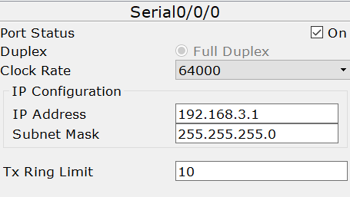

1. 配置ISP上的静态路由：选择Config->ROUTING->Static，把192.168.1.0（网络号）/255.255.255.0（子网掩码）/192.168.3.2（下一跳）添加：

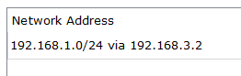

4. 配置Local上的默认路由：Config->ROUTING->Static，把0.0.0.0/0.0.0.0/192.168.3.1添加。

5. 在Config->GLOBAL->Settings下配置1A和1B的Gateway为192.168.1.254（即Local），DNS Server为192.168.2.253（即cisco）；

6. Config->GLOBAL->Settings下配置cisco的Gateway为192.168.2.254（即ISP）；

7. 配置cisco上的DNS服务：Config->SERVICES->DNS下，Service置为On，把cisco.com和192.168.2.253添加。

8. 配置cisco上的HTTP服务：Config->SERVICES->HTTP下，Service置为On。（注意，HTTP服务和DNS服务不一定要在同一台服务器实现）。

1. 用实时模式测试ping、HTTP和DNS

1. 在1A打开命令行（Desktop->Command Prompt），输入“ping 192.168.2.253”，看是否能够连通：

如果能够连通，说明配置正确。如果无法连通，请检查是否之前的配置有漏或者有错。也可以使用tracert 192.168.2.253检查一直到哪个地方还是通的。

2. 打开1A的浏览器（Desktop->Web Browser），输入cisco.com，如果成功，会返回主页。

1. 用模拟模式测试ping、HTTP和DNS

1. 在右下角，把Realtime模式切换为Simulation模式，会弹出一个Simulation Panel的对话框：

2. 编辑协议过滤器，只查看ICMP事件：

3. 在1A上打开命令行，输入“ping 192.168.2.253”，此时在逻辑工作区可以看到1A上多了一个信封：

4. 此时Capture/Forward按钮可以逐步观察信封移动的过程，AutoCapture/Play按钮则可以进行自动演示。要观察信封里的信息，可以单击信封，也可以单击右边事件列表的Info栏。

5. 编辑协议过滤器，只查看DNS和HTTP事件。

6. 打开1A的浏览器，输入cisco.com，和刚才一样观察信封移动的过程和里面内容的变化。注意DNS和HTTP的配合。

【实验结果及结果分析】

1. 用实时模式测试ping、HTTP和DNS

1. 在1A打开命令行（Desktop->Command Prompt），输入“ping 192.168.2.253”，看是否能够连通：

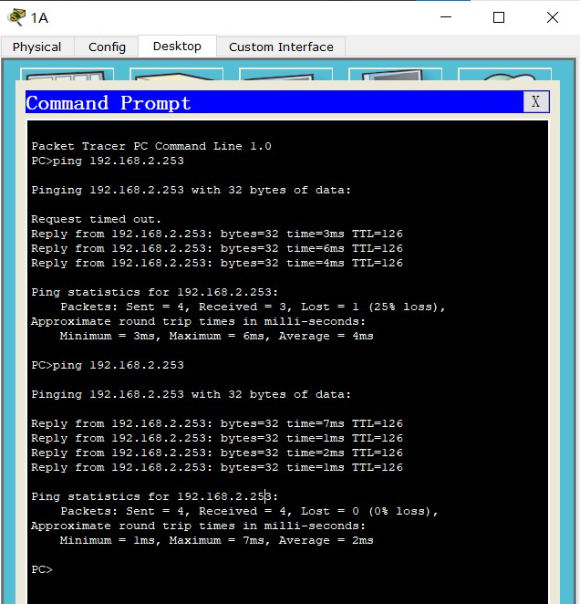

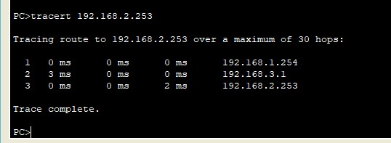

如果能够连通，说明配置正确。如果无法连通，请检查是否之前的配置有漏或者有错。也可以使用tracert 192.168.2.253检查一直到哪个地方还是通的。

2. 打开1A的浏览器（Desktop->Web Browser），输入cisco.com，如果成功，会返回主页

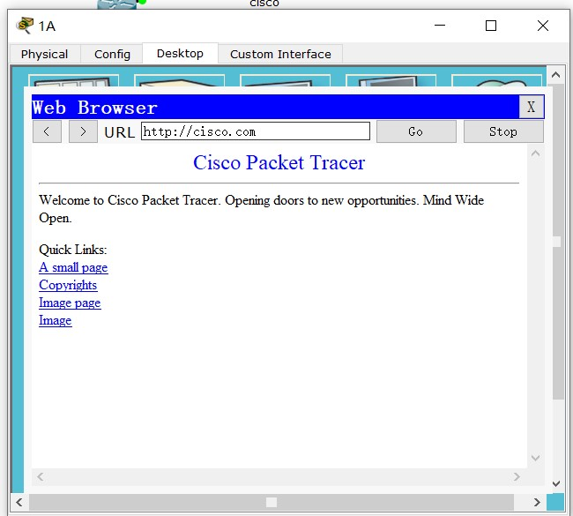

二、用模拟模式测试ping、HTTP和DNS

1. 在右下角，把Realtime模式切换为Simulation模式，会弹出一个Simulation Panel的对话框：

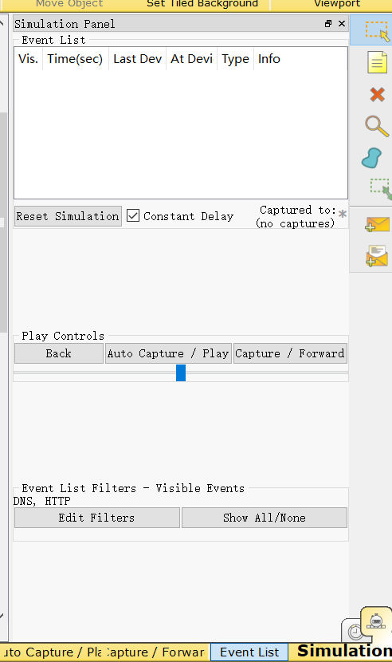

1. 编辑协议过滤器，只查看ICMP事件：

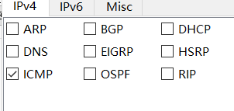

1. 在1A上打开命令行，输入“ping 192.168.2.253”，此时在逻辑工作区可以看到1A上多了一个信封：

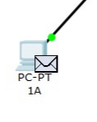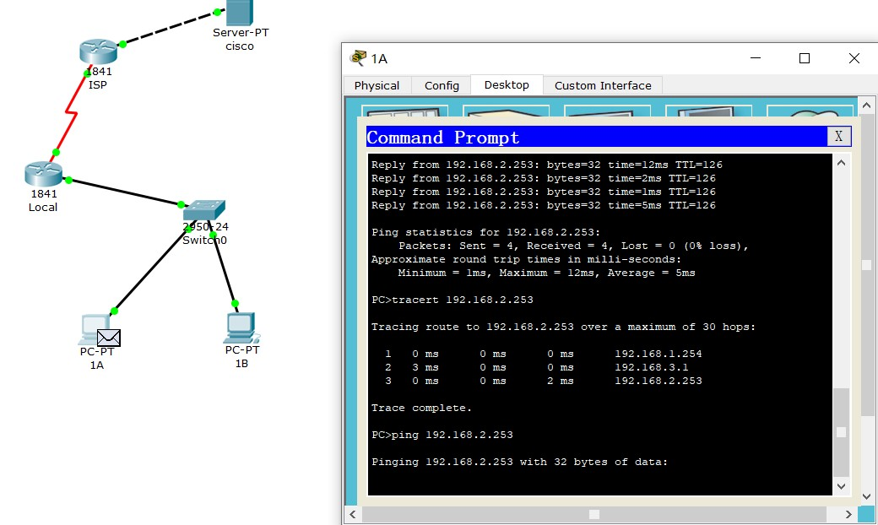

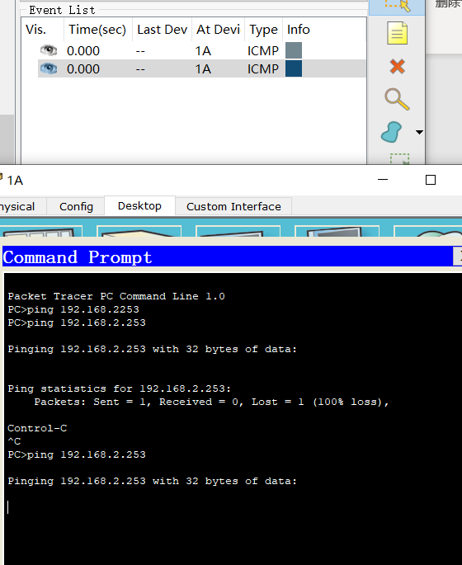

1. 此时Capture/Forward按钮可以逐步观察信封移动的过程，AutoCapture/Play按钮则可以进行自动演示。要观察信封里的信息，可以单击信封，也可以单击右边事件列表的Info栏。

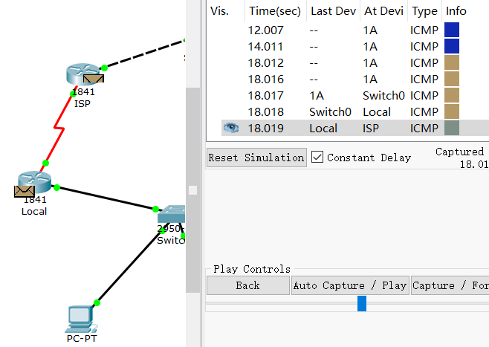

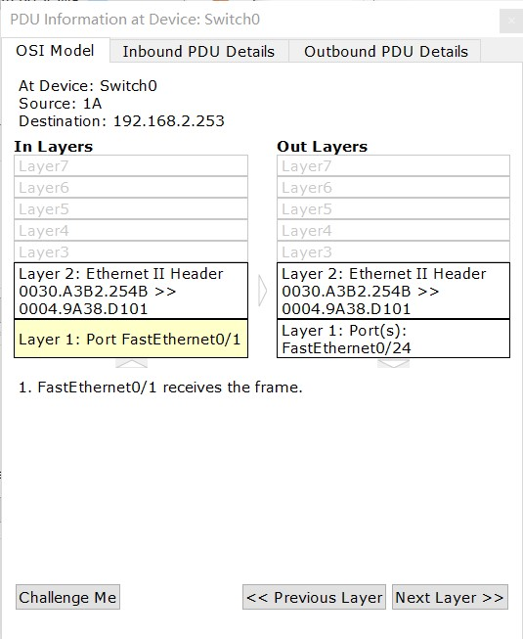

1. 编辑协议过滤器，只查看DNS和HTTP事件。

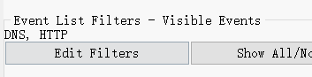

6. 打开1A的浏览器，输入cisco.com，和刚才一样观察信封移动的过程和里面内容的变化。注意DNS和HTTP的配合。

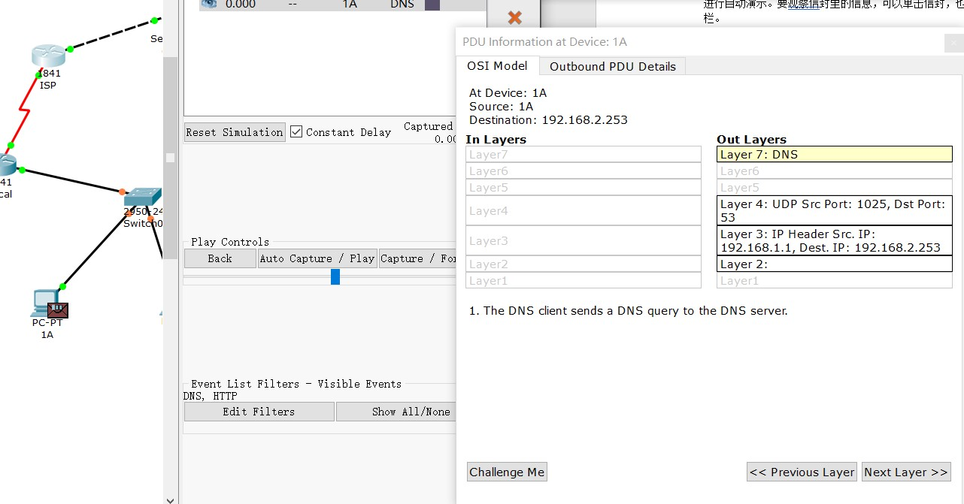

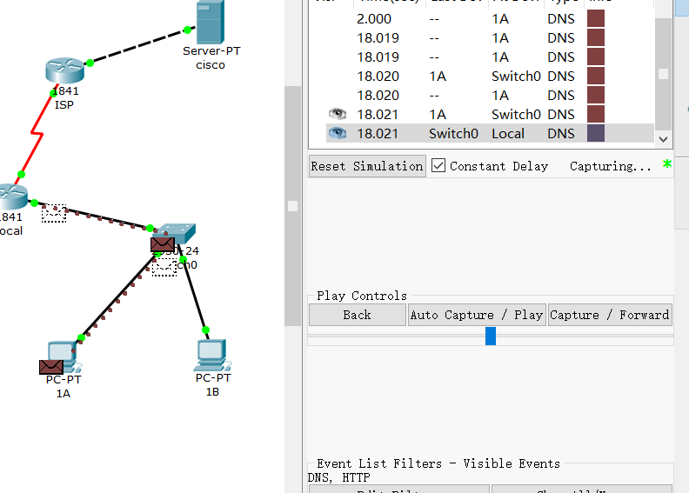

【实验总结】

经过此次实验，认识了Packet Tracer ，学习使用Packet Tracer进行拓扑的搭建，学习使用Packet Tracer对设备进行配置，并进行简单的测试。我学会了完成局域网的组建和GUI模式下的网络配置，通过ping测试验证网络组建和配置正确，通过HTTP访问网页验证DNS设置是否正确，加深了我对网络连接设备的理解。